OBJAVA ZA MEDIJE

BUGARSKA VELEPOSLANICA GENKA GEORGIEVA ODALA POČAST
JOSIPU JURJU STROSSMAYERU I FRANJI RAČKOM

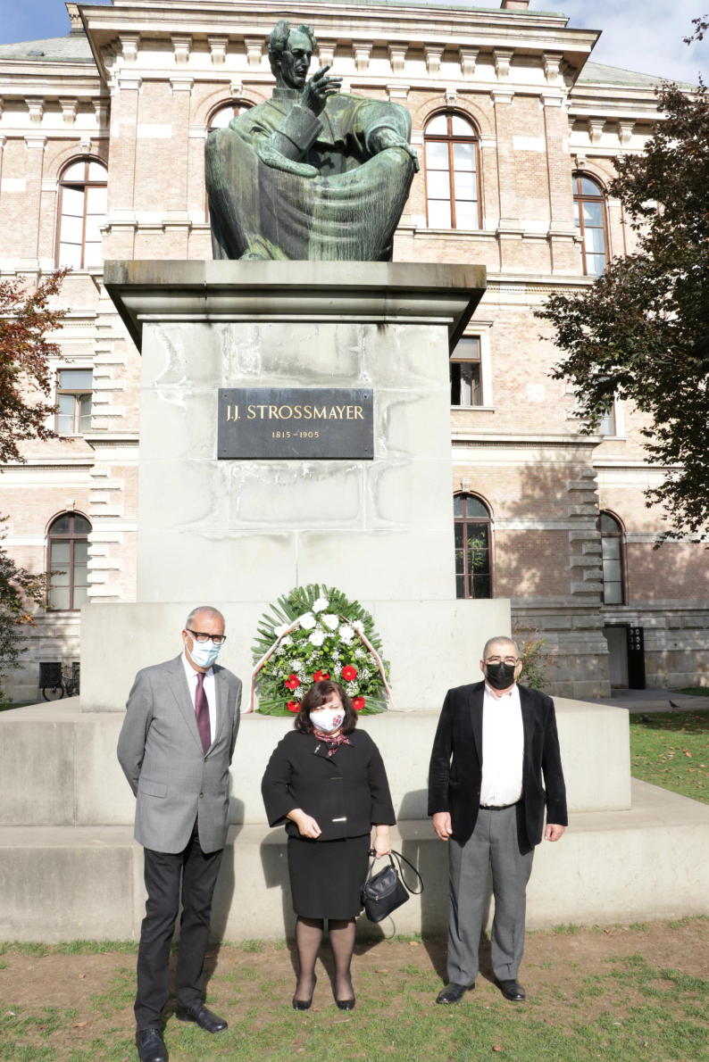

Zagreb, 2. studenog 2020. – Bugarska veleposlanica Genka Georgieva položila je u ponedjeljak 2. studenog vijenac ispred spomenika biskupa Josipa Jurja Strossmayera pored palače Hrvatske akademije znanosti i umjetnosti te na spomen-ploču prvom predsjedniku Akademije Franji Račkom na Akademijinoj zgradi na Strossmayerovom trgu 2. U ime Hrvatske akademije polaganju vijenaca prisustvovao je potpredsjednik akademik Frano Parać, a nazočan je bio i predsjednik Nacionalne zajednice Bugara u Republici Hrvatskoj Raško Ivanov. Veleposlanica Georgieva posjetila je i palaču HAZU gdje je razgovarala s akademikom Paraćem o temama iz prošlosti i sadašnjosti hrvatsko-bugarskih odnosa i o mogućnostima dodatne suradnje Hrvatske akademije s partnerima iz Bugarske.
Polaganje vijenaca organizirano je povodom obilježavanja bugarskog nacionalnog blagdana Dana narodnih buditelja 1. studenog, kojim se odaje počast bugarskim prosvjetiteljima, književnicima i svima koji su dali doprinos razvoju bugarske kulture, znanosti i obrazovanja. Već tradicionalno, bugarsko veleposlanstvo u Hrvatskoj odaje počast Strossmayeru i Račkom koji su zbog svog doprinosa duhovnom zbližavanju dvaju naroda 1884. proglašeni počasnim članovima Bugarske akademije znanosti. Zahvaljujući Strossmayeru, 1861. je izdana prva zbirka narodnih pjesama braće Konstantina i Dimitrija Miladinova, a mnogim bugarskim studentima omogućeno je školovanje na Sveučilištu u Zagrebu.
Franjo Rački također je zadužio Bugare kao povjesničar jer je napisao Povijest Bugarske (otkrivena tek 1995. u Hrvatskom državnom arhivu i objavljena 1999.), a kao Strossmayerov najbliži suradnik pomagao je Konstantinu Miladinovu u sastavljanju prvog hrvatsko-bugarskog rječnika. Zbog svojih zasluga Bugarska akademija znanosti Račkome je podigla spomenik u svojoj palači u Sofiji kao jedinom strancu, dok Strossmayer u Sofiji ima ulicu sa svojim imenom i spomenik.

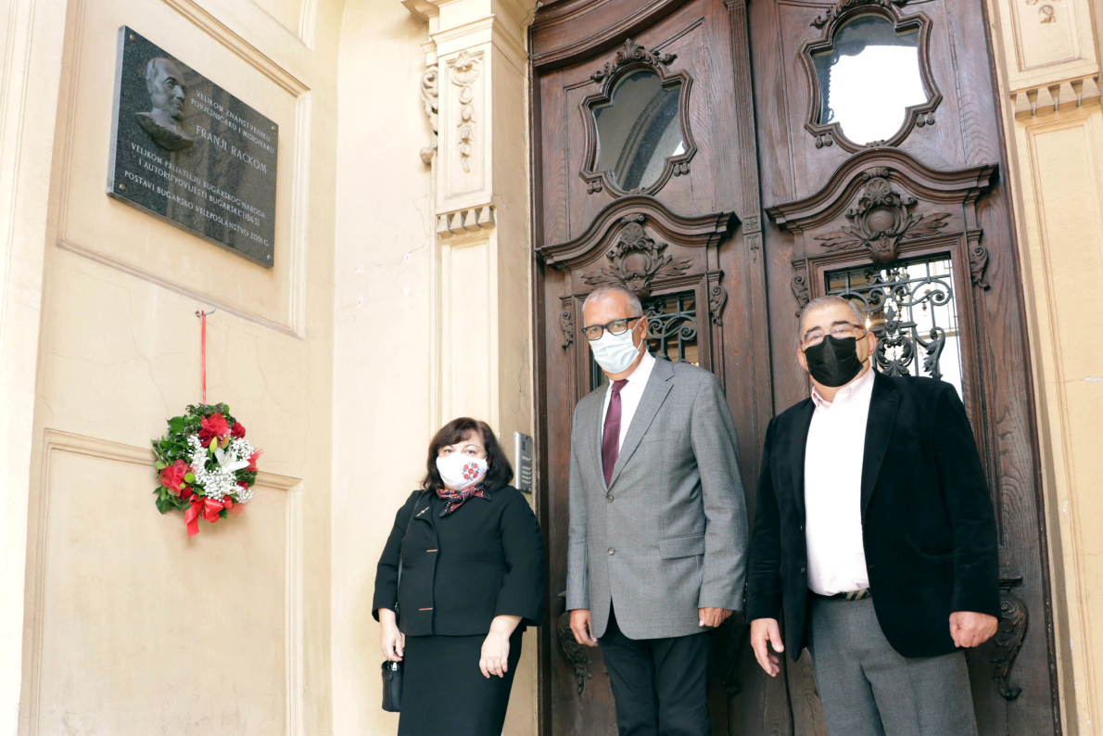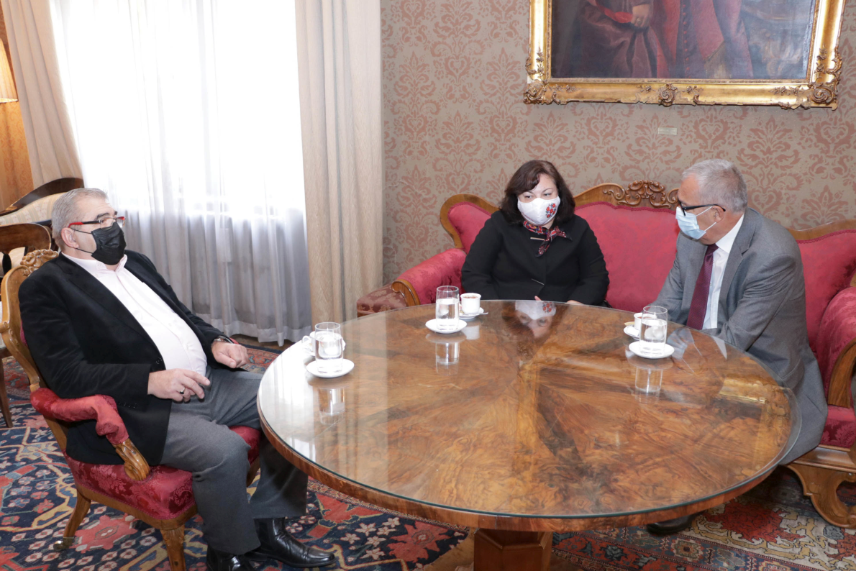

Marijan Lipovac
Ured za odnose s javnošću i medije HAZU

